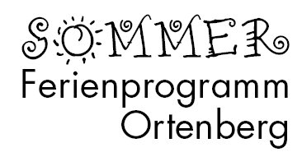
2019

Veranstaltungen zwischen 5.8. – 6.9.2019

Ich/Wir mache/n mit beim Ortenberger Sommerferienprogramm 2019

Name/Verein: m
Ansprechpartner/in: m
Adresse: m
E-Mail & Telefon: /
Datum: Unterschrift: m

Beschreibung für das Programmheft:
Titel/Motto der Veranstaltung:
- bitte kurz beschreiben was die Teilnehmer/innen erleben werden -

Datum + Wochentag: Uhrzeit: von bis
Kosten pro Teilnehmer/in: mAlter der Kinder:
Veranstaltungsort: mmax. Teilnehmerzahl:
Treffpunkt: m

benötige noch Betreuer/innen/ habe folgende Betreuer/innen:
m

Mitzubringen ist: (z. B. Hinweis zur Kleidung, Trinken, Essen etc.)

Bitte bis spät. 15. April 2019 abgeben an: Ferienprogrammteam Elke Bürkle (Schulsekretariat)
ferienprogramm@ortenberg-baden.de
Telefon: 0781-33067

